ВИЗИЈА: Друштво учитеља Тополе је компетентно струковно удружење за професионални развој учитеља који успешно и квалитетно делују на наставни процес усклађен са савременим стандардима образовања деце.

МИСИЈА: Тежимо да учествујемо у иновирању васпитно-образовног процеса кроз координирану сарадњу и подстицање стваралачког рада својих чланова, негујући конструктивну критику у области научно – педагошког и друштвеног развоја и доприносимо усавршавању учитељског позива сходно потребама савремене школе и ученика. | Друштво учитеља Тополe  Teachers Association of Topola Мије Тодоровића 8,34310 Топола,  Матични број 28106831  ПИБ 107972152,  Текући рачун 160-386279-98  840-24672763-17  drustvouciteljatopola@gmail.com

ДРУШТВО УЧИТЕЉА ТОПОЛЕ

Друштво учитеља Тополе (Д.У.Т.) тренутно броји 100 чланова– учитеља и предметних наставника.
Друштво учитеља Тополе активно учествује у друштвеном животу Тополе. Иницијатор је и учесник бројних догађаја, семинара, трибина, изложби, ликовних и литерарних конкурса, промоција, манифестација итд. Има успешну сарадњу са сличним удружењима из окружења. Своје чланове Д.У.Т. редовно информише електронским и усменим путем.Рад Друштва је транспарентан и све активности промовишу се на ФБ страници Д.У.Т.-а, сајтовима школа и сајту Општине Топола.
О квалитету рада Друштва говоре бројни позиви на сарадњу, учешће на стручним, скуповима признања али и константно повећање броја чланова.

XXXIII Зимски сусрети учитеља Републике Србије у Тополи

У Тополи су 19. фебруара 2017. године у ОШ „Карађорђе" одржани 33. Зимски сусрети учитеља Србије као дан стручног усавршавања.
Сваки полазник стручног скупа је по свом нахођењу и жељи одабрао и похађао једну одобрену обуку/семинар од четири понуђене. Пре обуке и у паузама полазници су имали прилику да разгледају штандове са богатом понудом уџбеника, приручника и разноврсном стручном литературом наших најеминентнијих издавачких кућа.
Пажљиво одабране обуке су пробудиле велику пажњу учитеља, наставника, стручних сарадника и директора основних школа са територије Аранђеловца, Крагујевца, Горњег Милановца, Краљева и Тополе. Полазници су имали прилику да стичу нова знања, проширују стара али и размењују искуства у области математике, уметности, да се упознају са новим начинима мотивације ученика, њиховим оцењивањем и бројним другим областима наставног процеса. Топола је први пут била домаћин Зимских сусрета и овом приликом окупила 120 учесника. Добро осмишљене обуке од стране аутора су омогућиле да Зимски сусрети у Тополи протекну у доброј атмосфери.
Учеснике Зимских сусрета поздравили су Горан Јоксимовић руководилац Школске управе Крагујевац, који је учесницима пожелео успешан рад и Драган Живановић председник општине Топола, који је изразио велико задовољство што је Топола добила прилику да буде домаћин једног традиционалног стручног скупа учитеља Србије.
Током обука је владала сјајна атмосфера, а технички добро опремљени кабинети омогућили су прудуктиван рад. Организациони тим Друштва учитеља Тополе се потрудио да све протекне у најбољем реду.
Управни одбор Друштва учитеља Тополе је изразио посебну захвалност директору школе Ивици Миливојевић који је имао слуха и разумевања да подржи један овакав стручни скуп који је од великог значаја за едукацију и стручно усавршавање просветних радника, и који је био подршка у сваком тренутку.

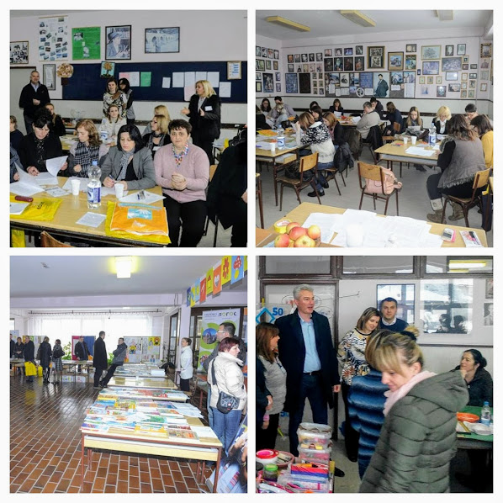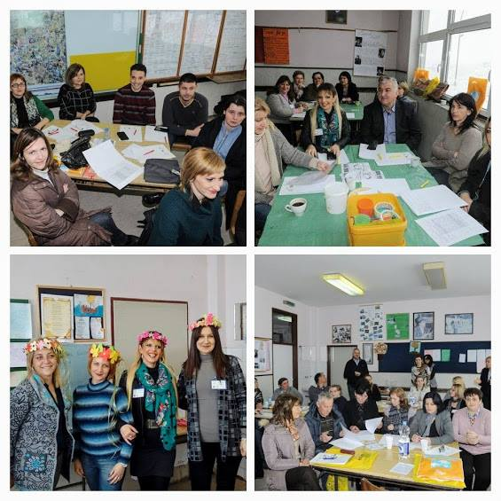

Обука „Смањење ризика од катастрофа“, Топола

Друштво учитеља Тополе је 25.фебруара организовало реализацију Обуке за смањење ризика од катастрофа за 30 учитеља у ОШ"Карађорђе" у Тополи. Ова обука је реализована с циљем јачања капацитета учитеља у области образовања и васпитања које доприноси смањењу ризика од катастрофа и део је пројекта "Смањење ризика од катастрофа" који је реализован у сарадњи Савеза учитеља Републике Србије и УНИЦЕФ-а.
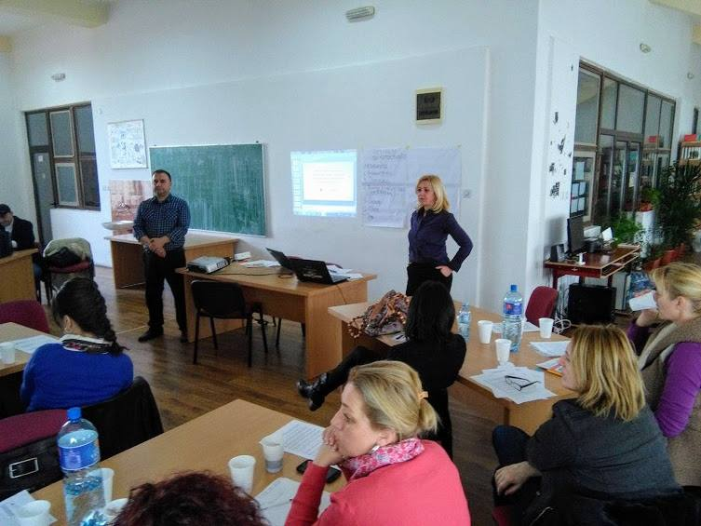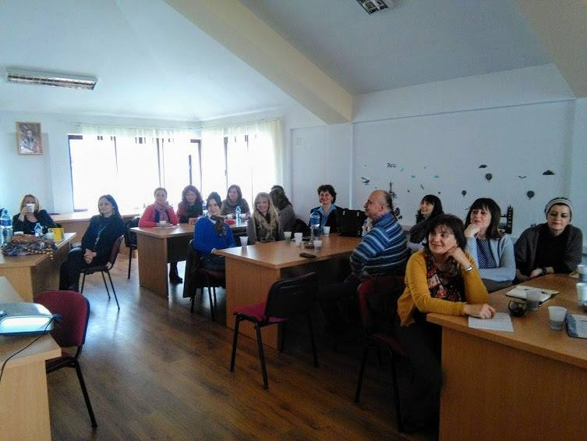

Изборна скупштина Друштва учитеља Тополе

У медијатеци ОШ“Карађорђе“ у Тополи 17.марта 2017.године одржана је изборна скупштина Друштва учитеља Тополе.  За чланове ИО изабрани су:  Јелена Лазић (председник),  Јасна Вуковић (секретар),  Биљана Пухаловић (члан),  Јелена Весић (члан),  Мирко Радовановић (члан).  За чланове надзорног одбора Друштва изабрани су:  Славица Петровић (председник),  Јелена Грујић (члан) и  Драгана Месаровић (члан).  За председника скупштине изабрана је Ивана Митић. | 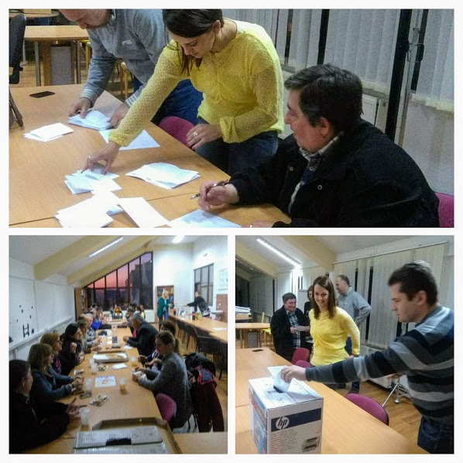

ЛИТЕРАРНИ И ЛИКОВНИ КОНКУРС

У марту је расписан литерарни и ликовни конкурс за ученике свих основних школа у Републици Србији. За ученике млађег школског узраста тема је била „Мама треба да се чува, мама треба да се воли, да је никад ружна реч ни јак додир не заболи“, а за ученике старијег школског узраста тема је била „Чувајмо наше маме, највеће чуваре нашег детињства“. Овај конкурс Друштво традиционално реализује у сарадњи са градском библиотеком „Радоје Домановић“ .
Учешће је узело око 750 ученика из 36 основних школа широм Србије.Комисија у саставу:Весна Алексић (писац за децу), Игор Петровић (новинар и публициста), Ана Ђурић (професор српског језика), Јелена Грујић (професор српског језика) и Данијела Павлићевић (професор српског језика) је заседала 15.маја 2017. и донела одлуку о најуспешнијим радовима на литерарном конкурсу. Истог дана комисија за ликовни конкурс, коју су чинили Нада Стевановић (професор ликовне културе) и Тамара Ђорђевић
(академски сликар) је такође одабрала најуспешниије ликовне радове.
Свечана додела награда реализована је 25.маја у просторијама градске библиотеке у Тополи.

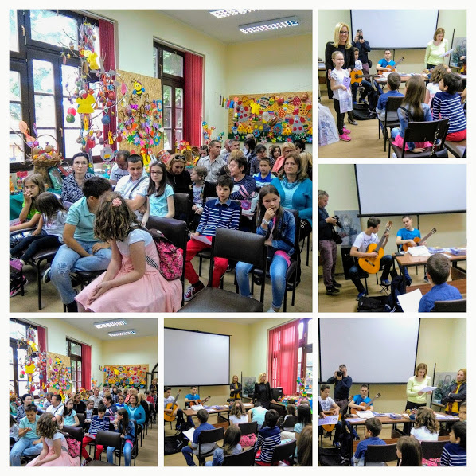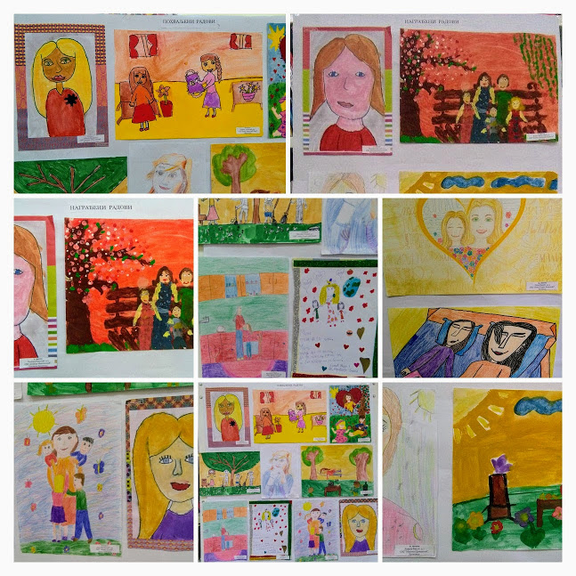
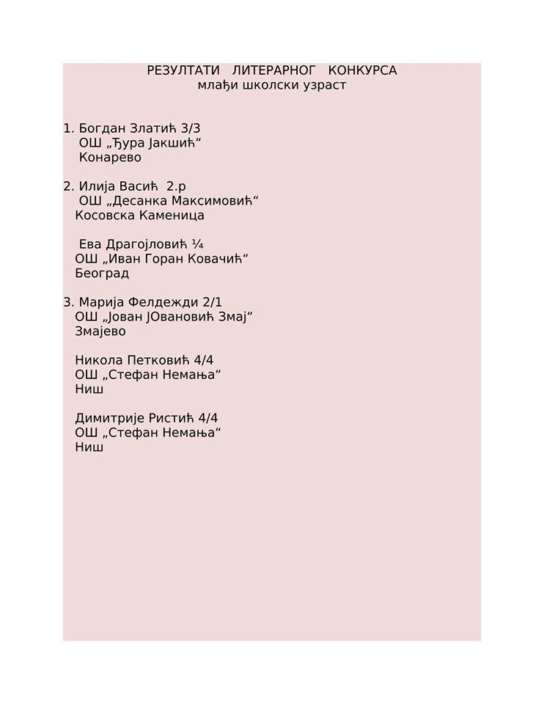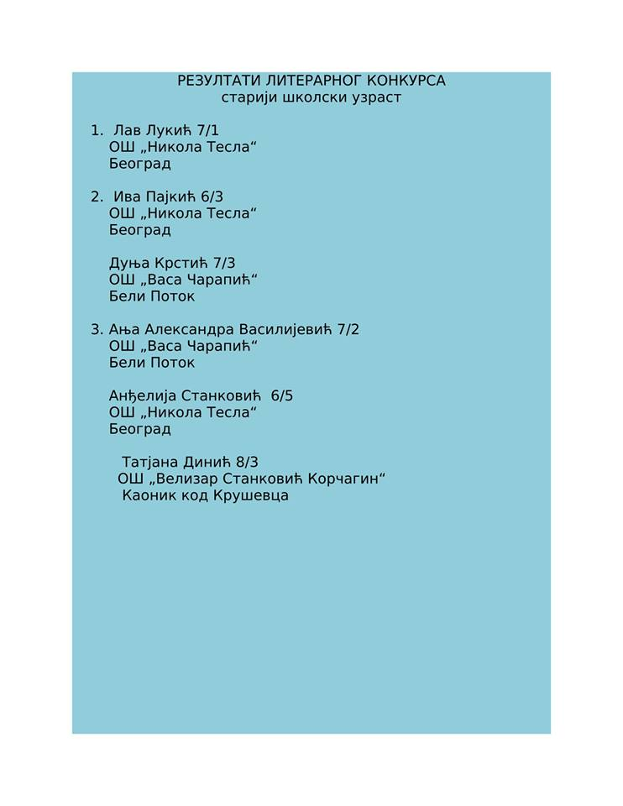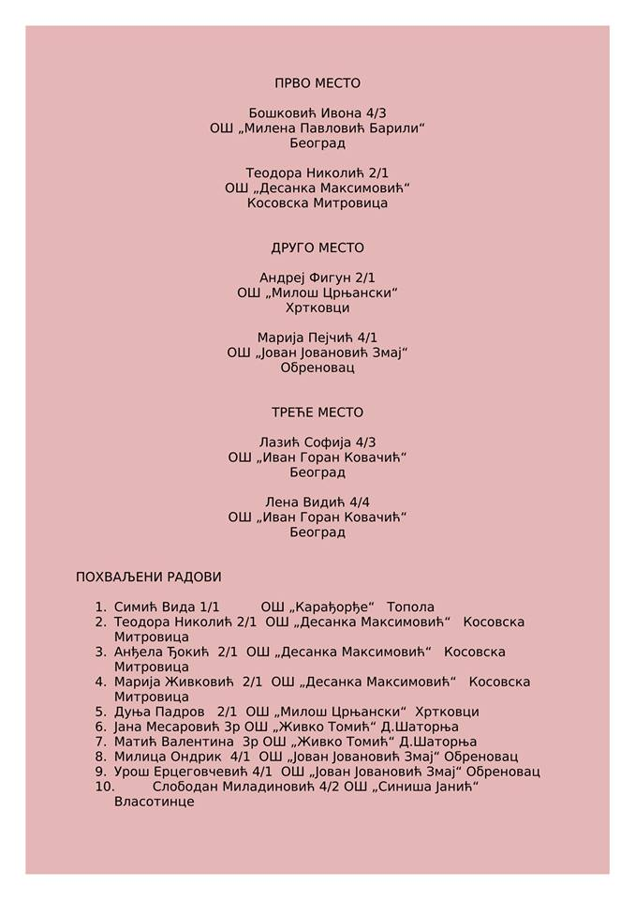

XXXI САБОР УЧИТЕЉА СРБИЈЕ 2017.г.

Ове године на XXXI САБОРУ УЧИТЕЉА СРБИЈЕ који је одржан 17. и 18.јуна у Београду присуствовало је 12 представника нашег Друштва. Радови наших чланова остварили су запажен успех на овогодишњем Сабору учитеља.
На Сабору је презентован рад Реализација предмета Народна традиција у комбинованом одељењу Јелена Лазић, ОШ“Живко Томић“, Доња Шаторња.
У електронском Зборнику акредитованог републичког стручног скупа учитеља публиковани су следећи радови:
- Чаролија рециклаже (од стaрог - ново) Катарина Вученовић, ОШ"Живко Томић"Доња Шаторња
- Фестивал „ Велика школска позорница“ Александар Јеленић, Слађана Павловић, ОШ„Сестре Радовић“ Белосавци
- Све о новцу (Светска недеља новца) Славица Петровић , Весна Марковић , Драгана Месаровић ОШ ''Живко Томић'' Доња Шаторња

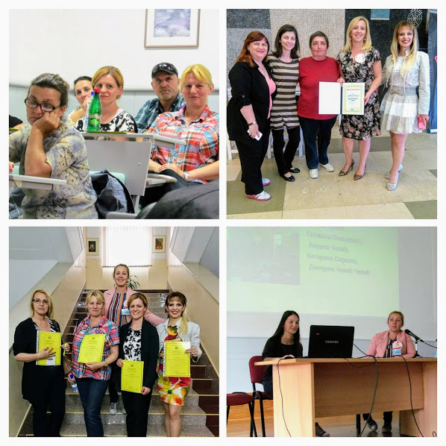

4. УЧИТЕЉИЈАДА

У Параћину је у периоду од 15. до 17. септембра 2017. године одржана IV УЧИТЕЉИЈАДА. Ове године учествовало је 380 учитеља и наставника из целе Србије, који су се такмичили у различитим спортским дисциплинама. Представници Д.У.Т.-а такмичили су се у више спортских дисциплина (баскет, одбојка, мали фудбал). Најуспешнији су били чланови екипе малог фудбала (екипу су чинили чланови учитељских друштава Тополе, Лесковца, Краљева и Шабца) који су освојили 1. место.
У недељу 17.септембра у оквиру Учитељијаде организован је стручни скуп“Образовни и рекреативни туризам краја из угла учитеља“. Јелена Лазић је презентовала свој рад на дату тему и у њему приказала могуће моделе Образовног и рекреативног туризама у Тополи и њеној околини, представивши материјално и нематеријално културно наслеђе овог дела централне Србије, природна богатства и пољопривредно-туристичке манифестације.Јеленино излагање је изазвало велико интересовање присутних наставника.Стручни скуп медијски је пратила локална телевизија.

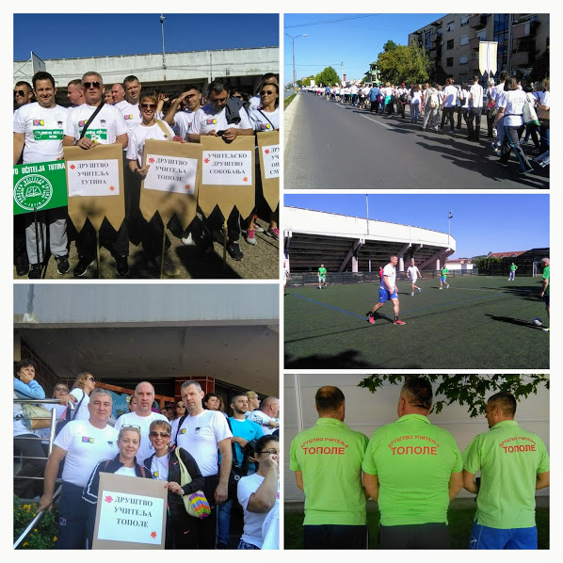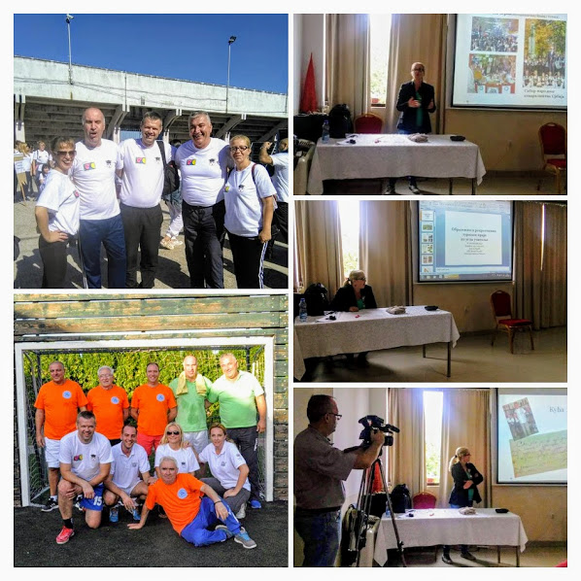

Пројекат „Вашар у Тополи-- смотра дечјег и учитељског стваралаштва“
Топола има традиционалну манифестацију Берба грожђа, која се дешава почетком сваког октобра. Друштво учитеља Тополе на свој начин годинама обележава ову манифестацију, кроз реализацију пројекта „Вашар у Тополи- смотра дечјег и учитељског стваралаштва“.
Идеја овог пројекта је да се организовањем смотре „Вашар у Тополи- смотра дечјег и учитељског стваралаштва“промовише стваралаштво ученика у локалној средини и ученика из малих сеоских школа, да се афирмише учитељски позив кроз креативно стваралаштво учитеља и приближи што већем броју људи уважавајући постојећи амбијент и да се искористе локални капацитети и ресурси за време Опленачке бербе.
Циљ пројекта је да се путем ликовног конкурса и реализације креативних радионица промовише и представи стваралаштво и креативност ученика и учитеља свих пет школа Општине Топола.
У току септембра реализован је ликовни конкурс на тему Опленачка берба у мојим очима за ученике основних школа са територије Општине Топола.Упоредо са ликовним конкурсом за децу, расписан је и конкурс за учитеље реализаторе кративних радионица.

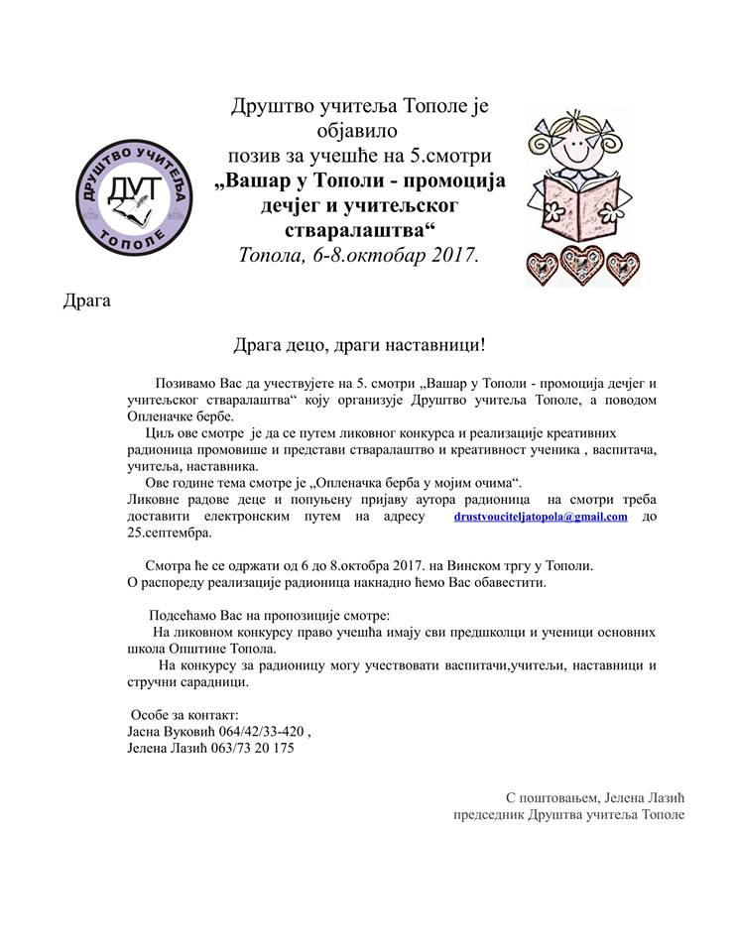 | 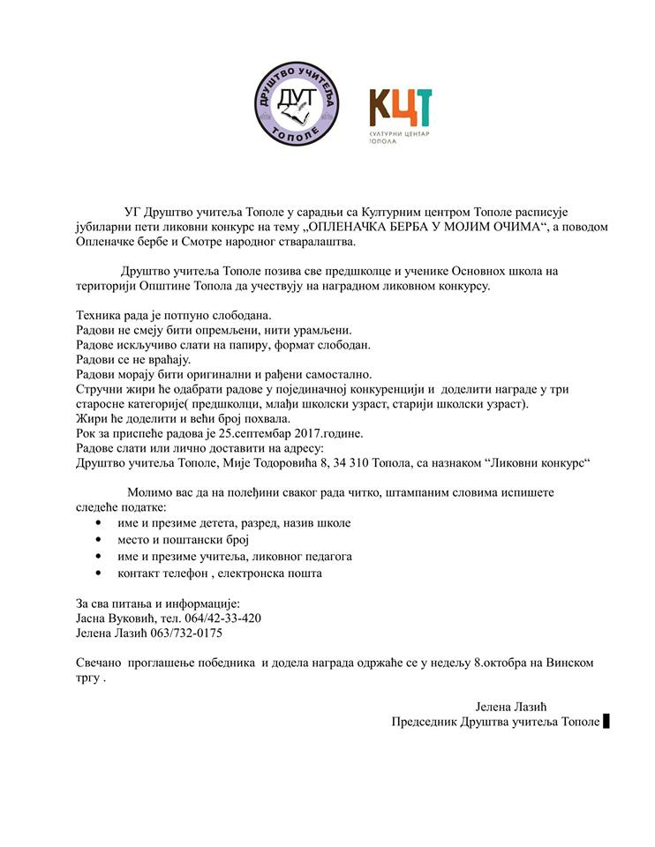

ЛИКОВНИ КОНКУРС“Опленачка берба у мојим очима“

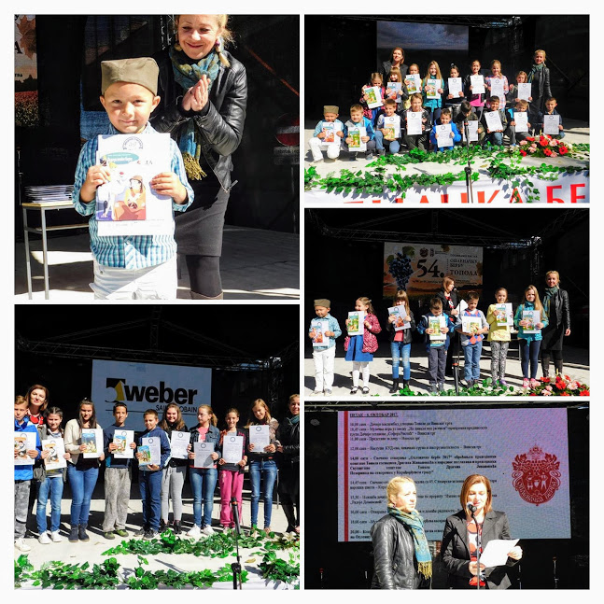 | У ликовном конкурсу учествовало је око 300 ученика свих основних школа тополске општине. Комисија коју су чинила два ликовна педагога није имала ни мало лак задатак. Одабрани су најуспешнији ликовни радови у две категорије, млађег и старијег школског узраста. Похваљен је и један број ученика. Свечана додела награда је била 8.октобра на Винском тргу у Тополи. Награде и похвале најуспешнијим ученицима доделила је председник Друштва Јелена Лазић и секретар Друштва Јасна Вуковић.
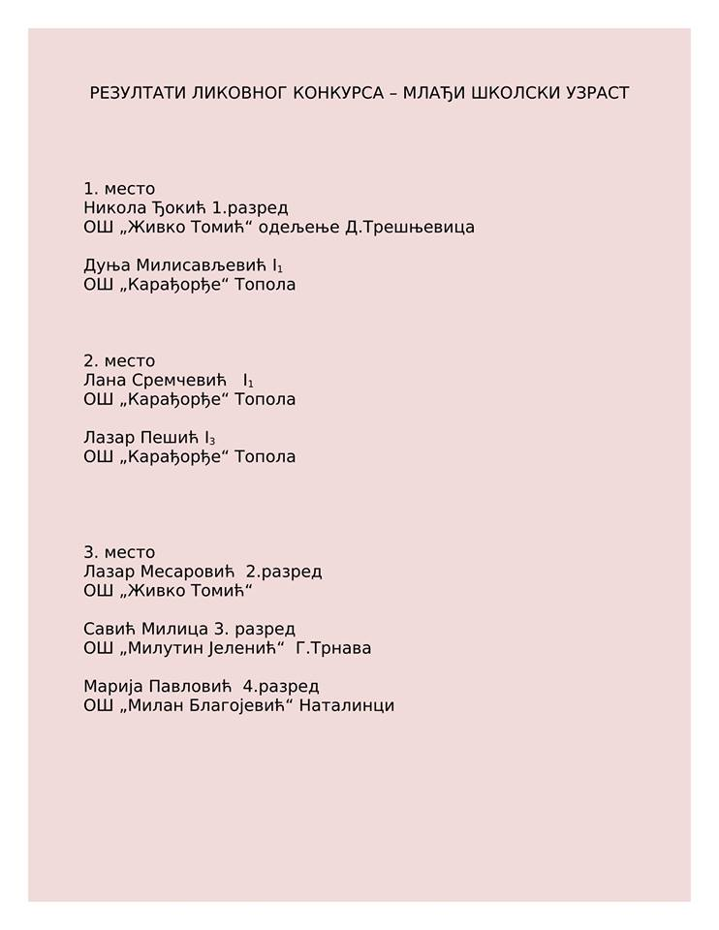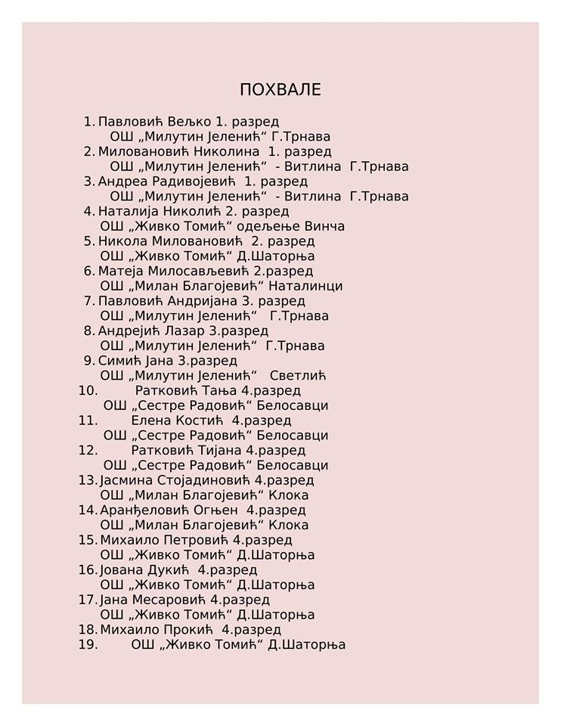

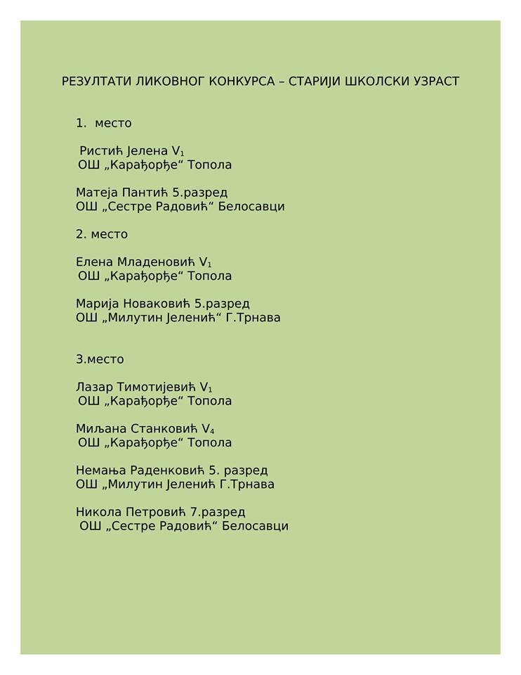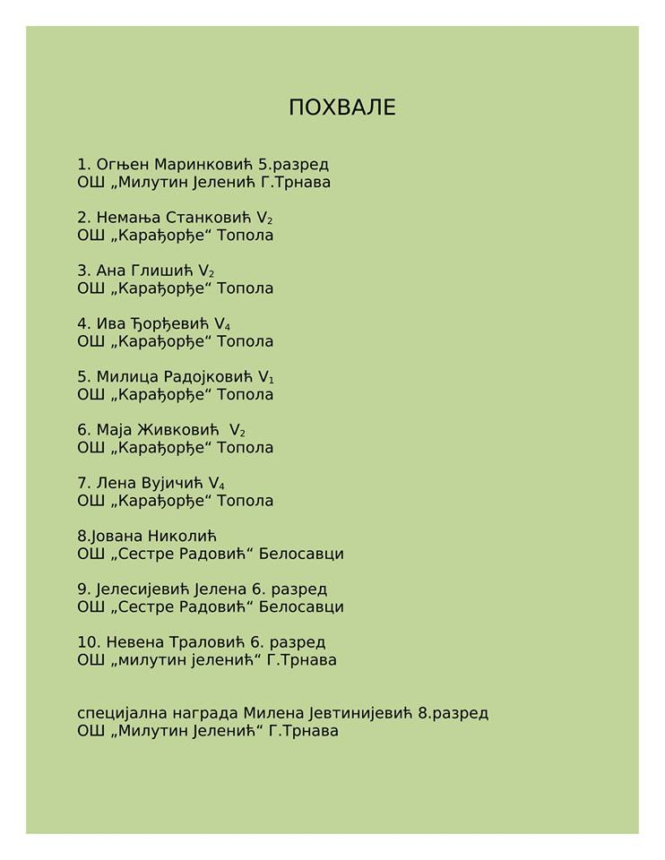

КРЕАТИВНЕ РАДИОНИЦЕ ЗА ДЕЦУ

Ове године на позив Друштва за реализаторе креативних радионица за децу и младе на штанду Д.У.Т.-а за време Опленачке бербе, јавио се велики број учитеља и наставника.Као реализатори креативних радионица учествовали су и гости, учитељи из Београда, Груже и Сопота.

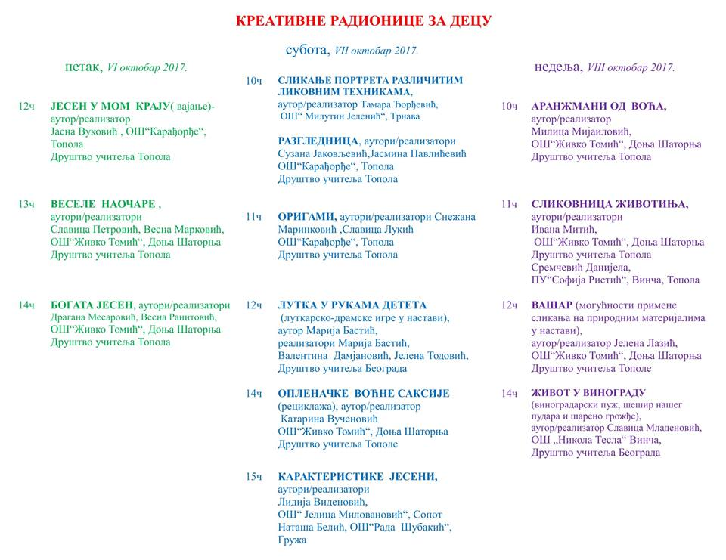

У креативним радионицама очествавало је преко 200 ученика, деце и младих . Занимљиво да су у радионицама учествовали и учитељи и на тај начин разменили своја искуства у раду са децом са колегама.Креативне радионице су у потпуности испуниле свој циљ.

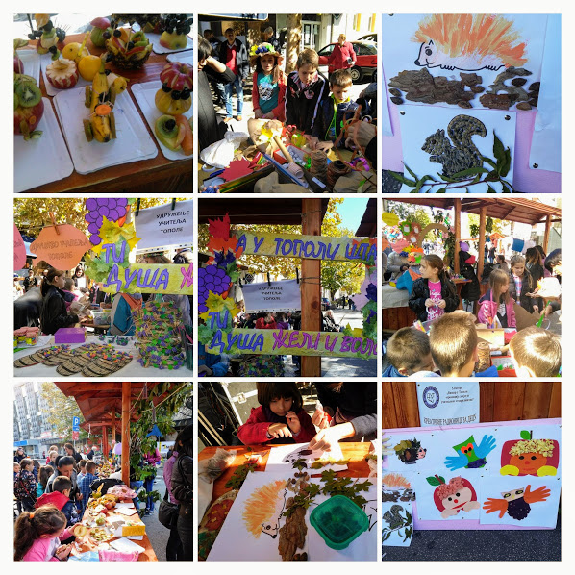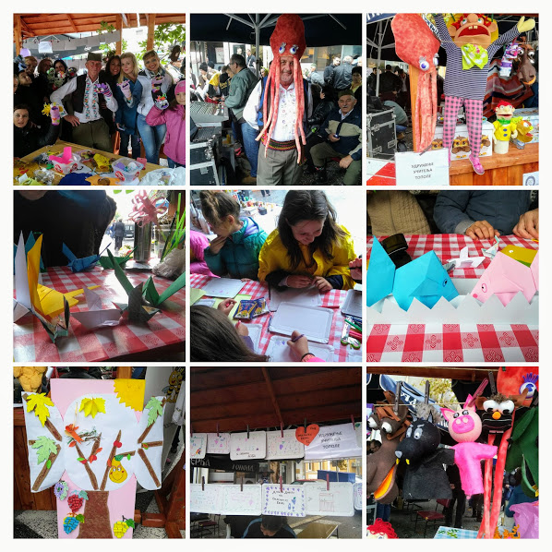

оohuihui

Ове године под окриљем Друштва учитеља Тополе реализована је још једна нова активност, одржан је први Опленац Лутка Фест.

ОПЛЕНАЦ ЛУТКА ФЕСТ
- фестивал дечијег луткарског стваралаштва ученика основних школа

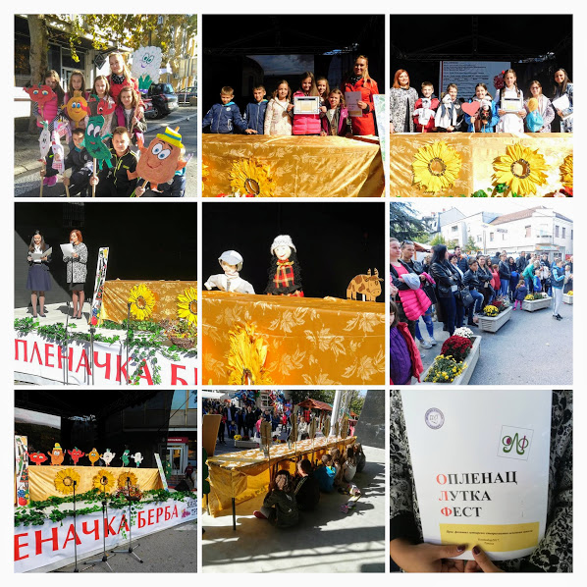
8. октобра 2017. године одржан је први Опленац лутка фест- фестивал дечијег луткарског стваралаштва ученика основних школа. Фестивал је настао као идеја наставница српског језика, Адријане Ђокић Ристић и Данијеле Павлићевић, а у организацији Друштва учитеља Топола. Циљ је био да се покрене нешто ново, другачије, креативно, а у исто време и едукативно, у чему ће ученици моћи да искажу сав свој потенцијал.
На првом ОЛФ-у учешће су узеле три школе са територије Општине Топола, а то су Основна школа Живко Томић из Доње Шаторње, Основна школа Милан Благојевић из Наталинаца и Основна школа Милутин Јеленић из Горње Трнаве. Ученици ОШ Живко Томић из Доње Шаторње извели су луткарску представу Главне вашарџије, под менторством наставница српског језика Данијеле Павлићевић и Адријане Ђокић Ристић. Ученици ОШ Милан Благојевић из Наталинаца извели су представу Весело поврће под менторством наставнице разредне наставе Бојане Раденковић. Ученици ОШ Милутин Јеленић из Горње Трнаве извели су представу Вашар у Тополи под менторством наставнице разредне наставе Драгане Петровић и уз помоћ наставнице ликовне културе Тамаре Ђорђевић.
Данијела Павлићевић Адријана Ђокић Ристић

ТРИБИНА „ Наставник -кључни фактор промена у образовању“

У Тополи у свечаној сали КЦ Тополе 10. новембра 2017. са почетком у 14 часова је одржан стручни скуп акредитована трибина "Наставник -кључни фактор промена у образовању". Трибини је присуствовало 80 просветних радника(учитеља , наставника и директора школа) из Лапова, Аранђеловца, Груже, Страгара и Тополе.Веома актуелне теме о којима су говорили аутори трибине Зорица Вукајловић, Јасмина Стојковић и Катарина Радосављевић изазвале су велику пажњу присутних колега.

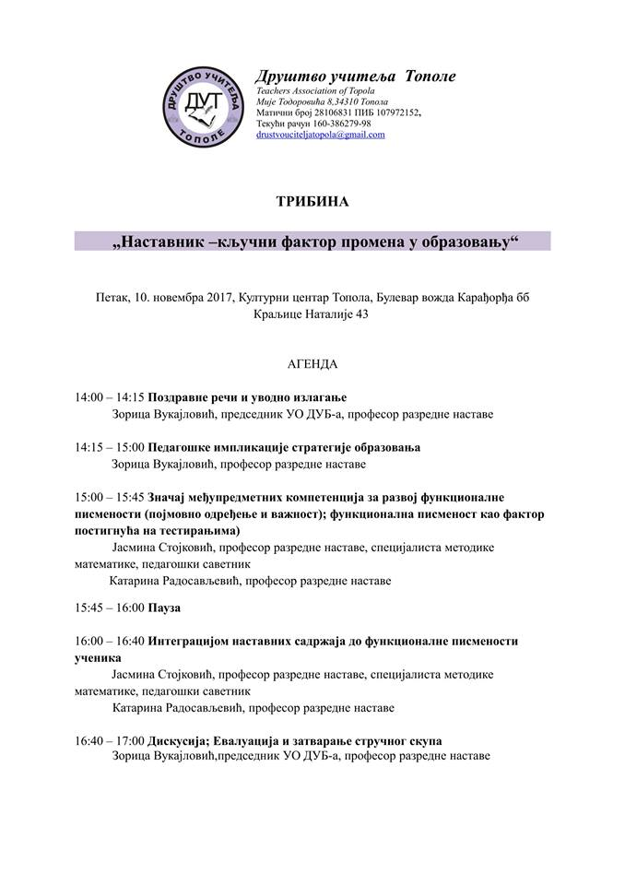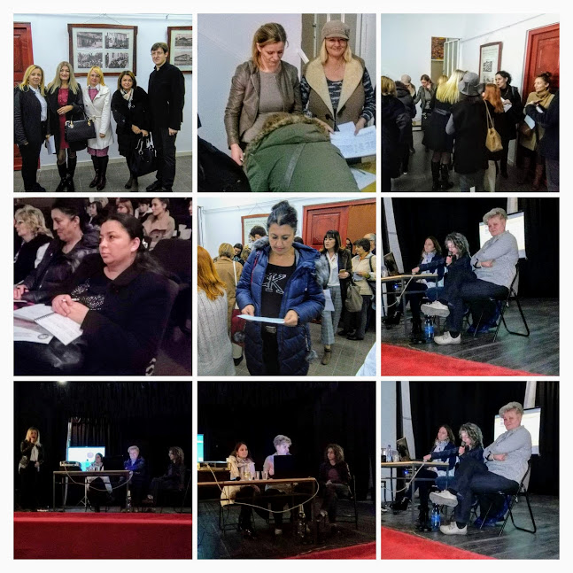

СВЕЧАНА СКУПШТИНА ДРУШТВА

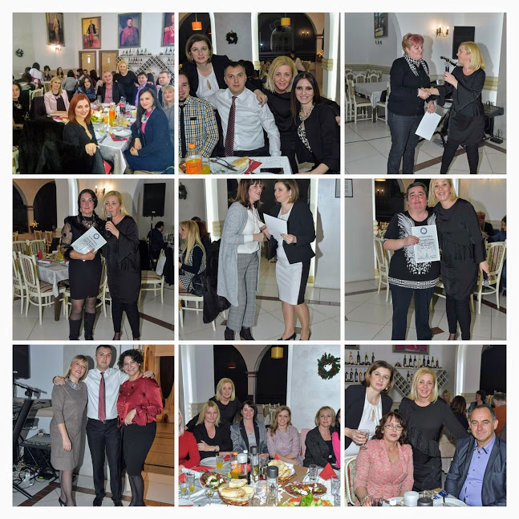
У свечаној сали хотела Опленац у Тополи, 26. децембра 12017. год одржана је свечана Скупштина ДУТ-а Том приликом. Јелена Лазић председница ДУТ-а информисала је све присутне о реализованим активностима Друштва у 2017. год. Анализиран је рад Друштва. и Најављена је реализација нових разноврсних активности за 2018. годину, иначе јубиларну годину рада Д.У.Т.-а.
Као и сваке године председништво Друштва доделило је дипломе, захвалнице за успешну сарадњу својим члановима, сарадницима и пријатељима Друштва уз жеље за још бољи и успешнији рад у наредној години.
Овом традиционалном дружењу чланова Друштва присуствавали су гости УО Савеза учитеља Републике Србије (СУРС), Друштва учитеља Београда, председник Оптшине Топола и директорка градске библиотеке“Радоје Домановић“.
Свим члановима Друштво је поклонило календар за 2018. годину и оловку са логом Друштва.
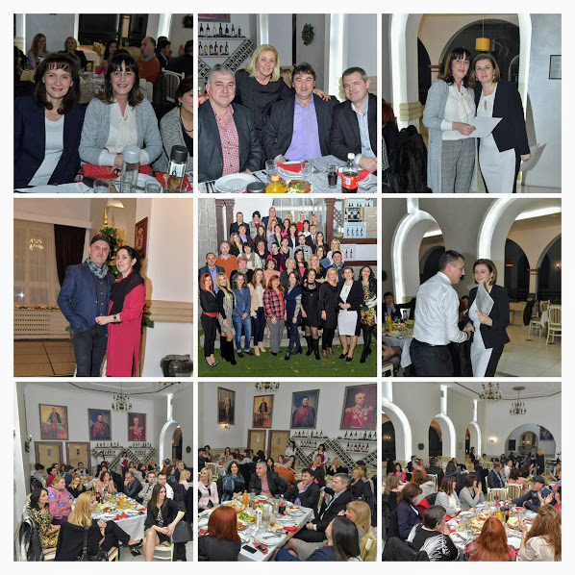
Све ове активности реализоване су углавном захваљујући ентузијазму и волонтерском раду руководства Друштва и свих чланова као и бројним пријатељима наше организације.
Јелена Лазић,
председник Друштва учитеља Тополе

